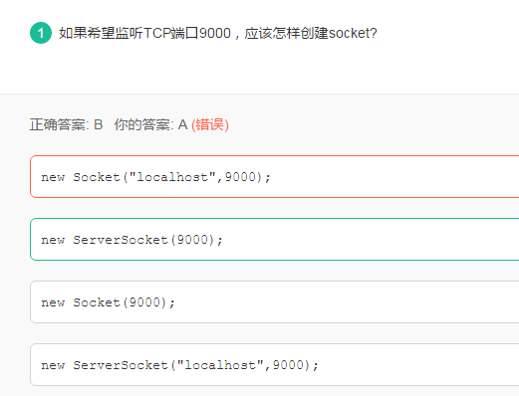
ServerSocket(int port) 是服务端绑定port端口，调accept()监听等待客户端连接，它返回一个连接队列中的一个socket。
Socket(InetAddress address , int port)是创建客户端连接主机的socket流，其中InetAddress是用来记录主机的类，port指定端口。
Socket和ServletSocket的交互如下图所示：
